# РОССИЙСКИЙ УНИВЕРСИТЕТ ДРУЖБЫ НАРОДОВ

**Факультет физико-математических и естественных наук Кафедра прикладной информатики и теории вероятностей**

# ОТЧЕТ

**ПО ЛАБОРАТОРНОЙ РАБОТЕ № 5**

*дисциплина: Архитектура компьютера*

Студент: Бусардыков Артур Валерьевич

Группа: НпМБВ-02-21

# МОСКВА

2023 г.

**Цель работы**

Приобрести навыки работы в Midnight Commander. Использовать инструкции языка ассемблера mov и int.

**Порядок выполнения работы**

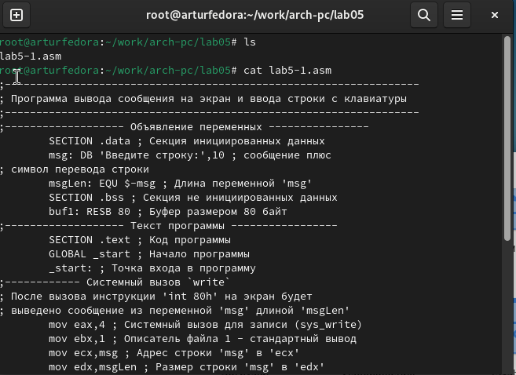 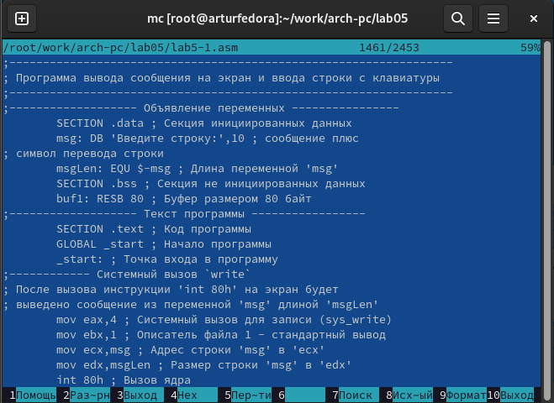

Открыл mc, создал подпапку lab05 и файл lab5-1.asm. Затем зашел в каталог и вставил из лабораторной программу выводу сообщений на экран в lab5-1.asm.

Транслировал и скомпонавал, проверил на выполнение и ввел ФИО. 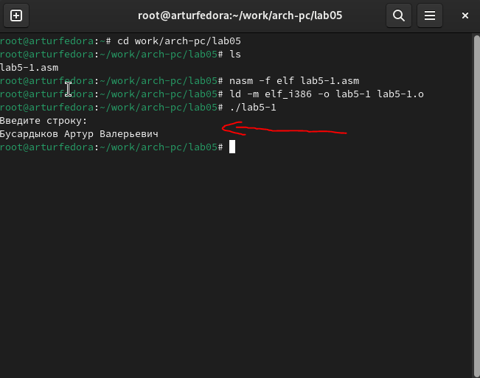

Создал копию и переместил её в конец файла lab5-1.asm, затем создал копию с именем lab5-2.asm 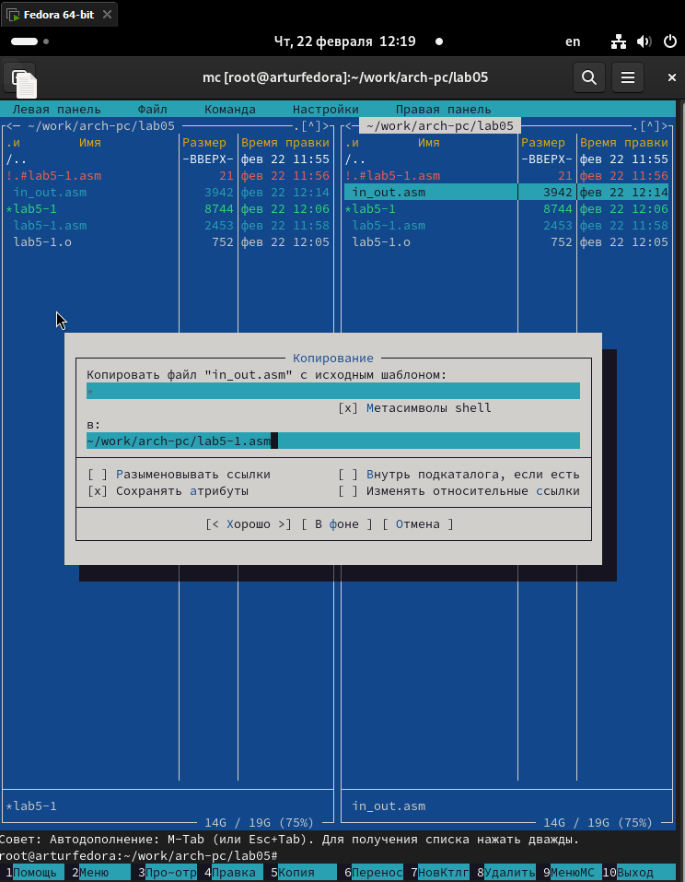

Проверил файл на выполнение 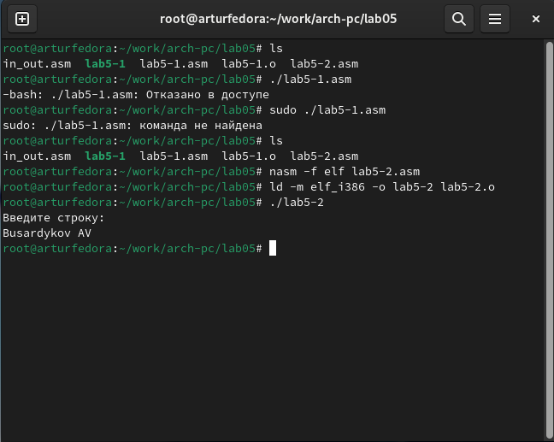

**Вывод**:

Приобрел навыки работы в Midnight Commander, использовал инструкции языка ASEMBLER mov и int